附件2：
受资助学术专著出版要求

- 学术专著的作者简介，前言或序中须有能反映作者为浙江财经大学东方学院教职工的表述；
- 学术专著封面适当位置须有科技服务部统一提供的“仰山学术文库”的标记，具体如下（标记电子图片向科技服务部索取）：
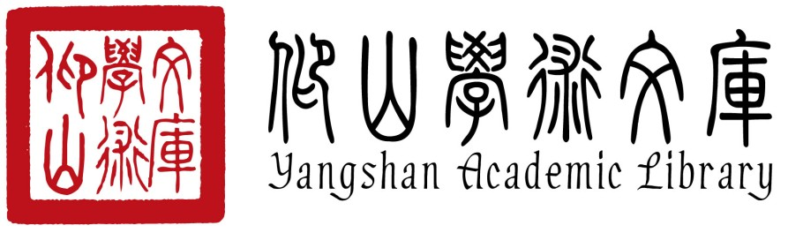
- 学术专著扉页适当位置须有“浙江财经大学东方学院仰山学术文库”字样。
- 学术专著出版时，以上3个出版要求必须同时满足，缺一即视为自动放弃资助资格。
- 学术专著出版前，需向科技服务部提交已经定稿的“专著封面效果图”等资料。科技服务部查验符合学院以上规定后协助作者办理出版付款手续，向计划财务部办理借款后资助金额直接汇往受资助专著的出版机构，正式出版后作者及时携带发票至科技服务部办理后续手续。
- 学术专著出版后，提交15本专著给科技服务部以供存档和展示。
7.著作申请时已出版且获得学院资助的，请专著的校内主要作者联系科技服务部办理资助手续。

